**How to install and set iterm2**

1. Install iterm2 via brew command
2. 常用設定
3. terminal 字元編碼 UTF-8 和 Report Terminal Type
4. 外觀顏色主題
5. iTerm2 視窗主題
6. 背景透明度
7. Tab Bar 顯示
8. Status Bar
9. Terminal 歷程行數限制 (Scrollback Buffer)
10. command
11. Install iterm2 via brew command

Homewbrew website -> <https://formulae.brew.sh/cask/iterm2>

Command -> **brew install --cask iterm2**

1. 常用設定

大部分的設定都是從這裡進入：上方選單的 iTerm2 -> Preferences...

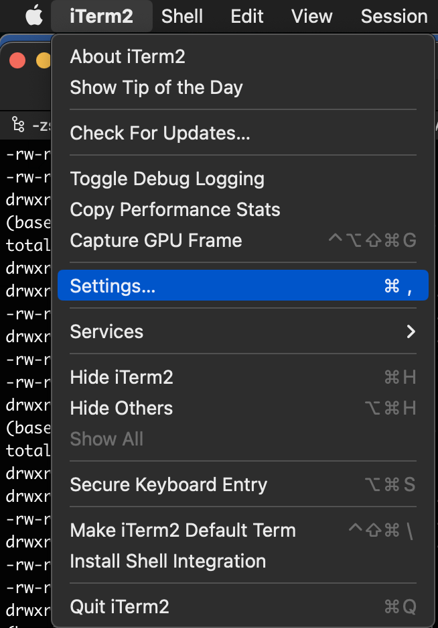

1. terminal 字元編碼 UTF-8 和 Report Terminal Type

這兩個設定基本上必設，terminal 輸出才不容易有亂碼，一些顏色效果也才看得到：

* Character encoding 設為 Unicode (UTF-8)
* Report Terminal Type 設為 xterm-256color

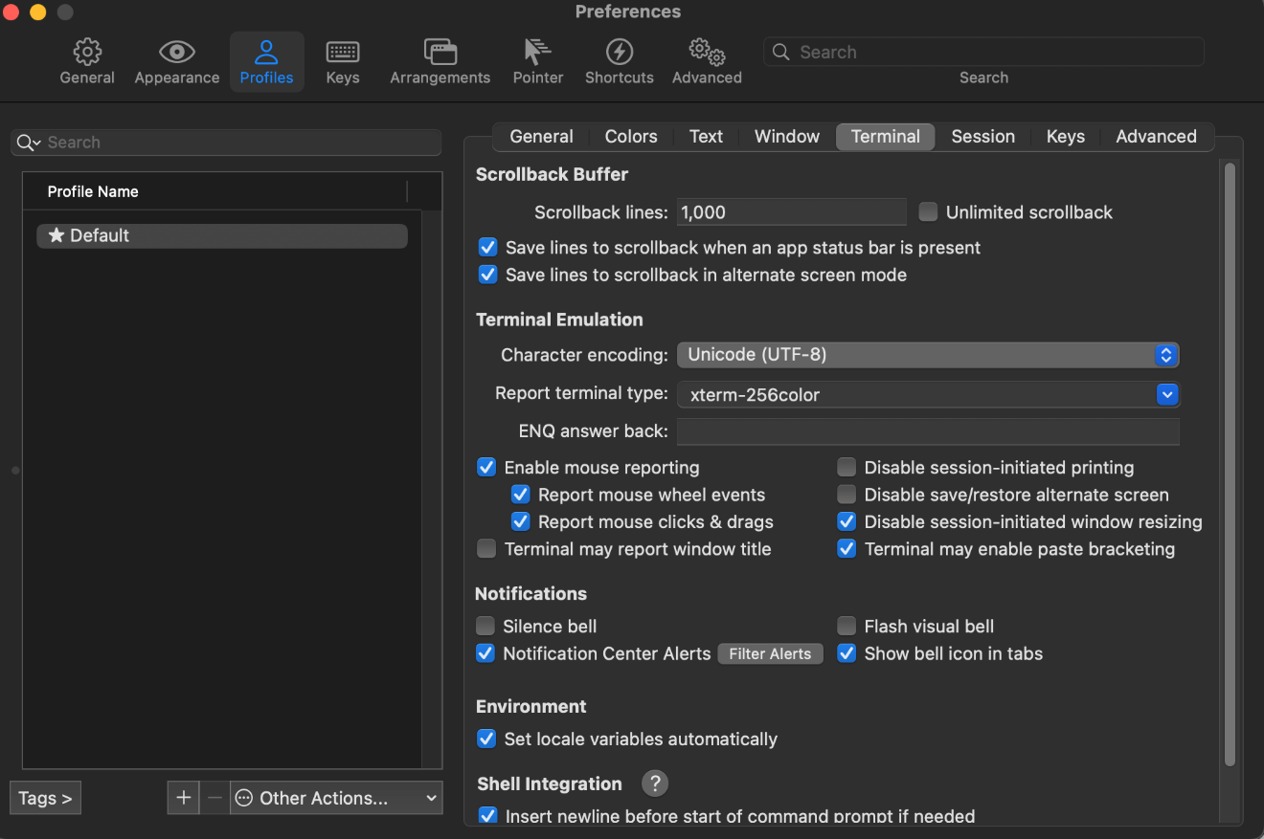

1. 外觀顏色主題

設定 terminal 的顏色配置，例如文字顏色、背景顏色、文字選取時的反白顏色等等，都可以自由配置。

* 如果你懶得逐一設定，內建已經有一些主題可選，可以從右下角的 Color Presets 選取。如果內建的主題都不喜歡，也可以去 [mbadolato/iTerm2-Color-Schemes](https://github.com/mbadolato/iTerm2-Color-Schemes) 找其他主題，有非常多選擇。
* 我個人偏好以內建的 Tango Dark 主題為基底，再根據自己的習慣微調字體顏色，例如 Foreground (前景文字) 的白色亮度調淡一點減少刺眼。

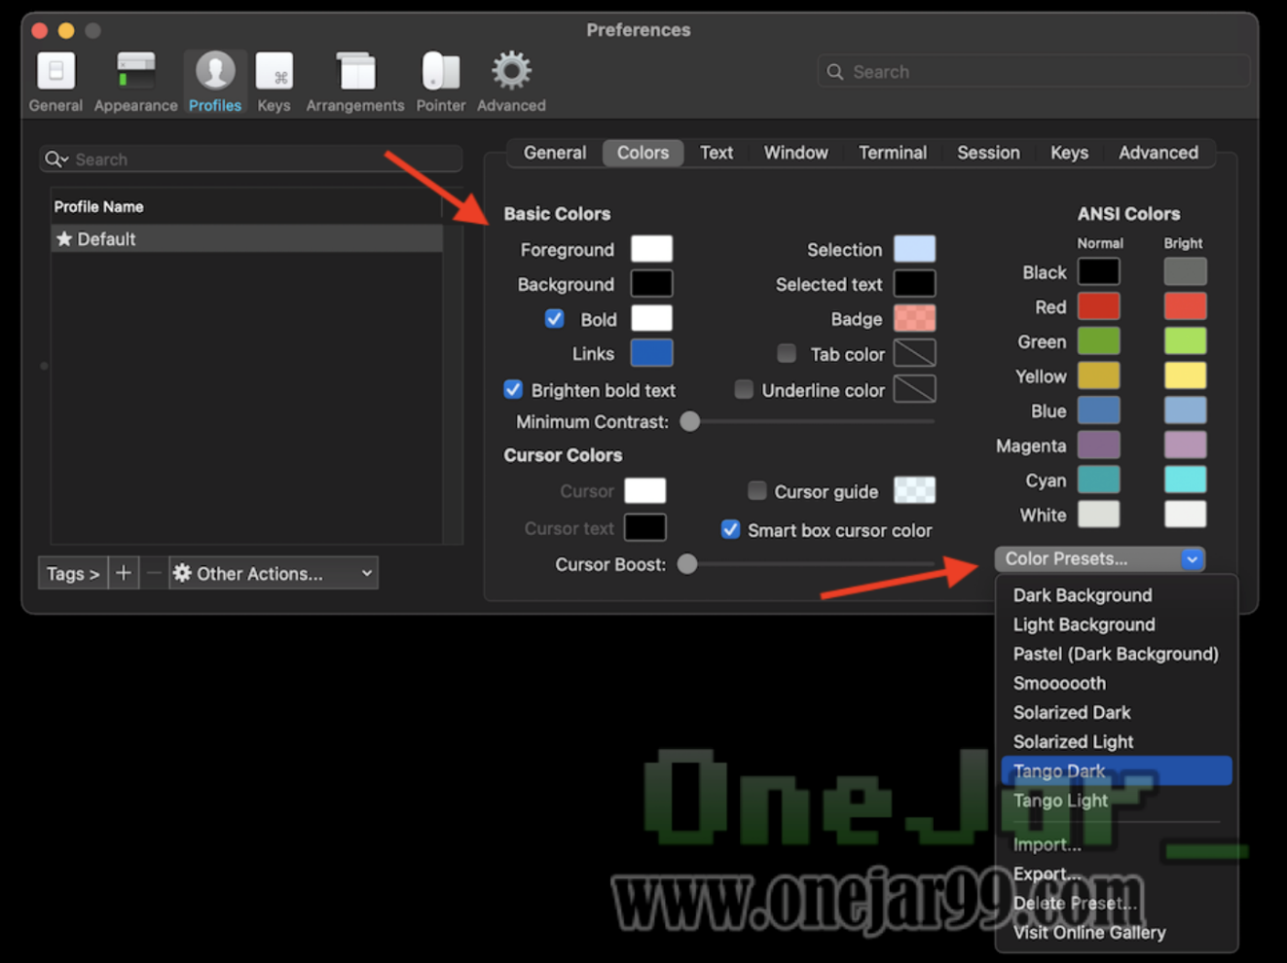

1. iTerm2 視窗主題

改變視窗 和 tab 標籤的視覺效果，包含排版或 dark mode。

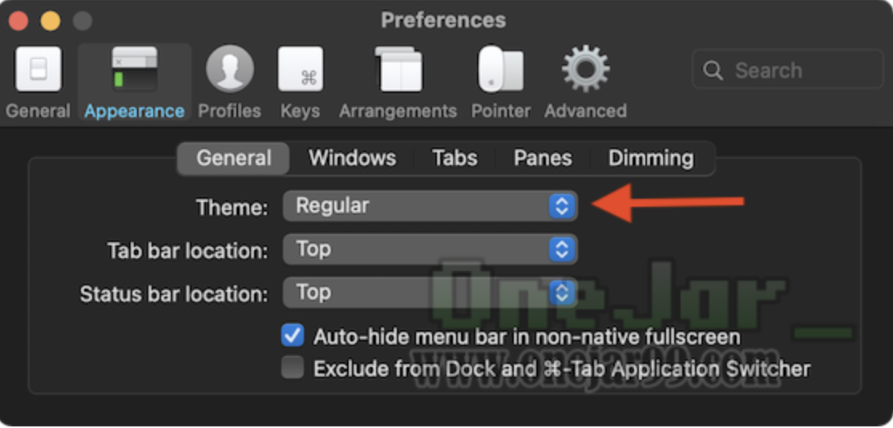

1. 背景透明度

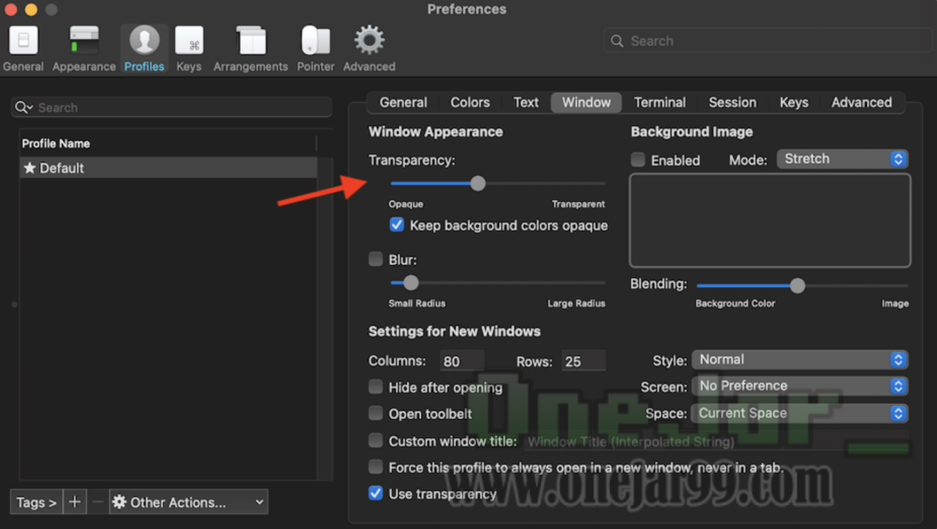

1. Tab Bar 顯示

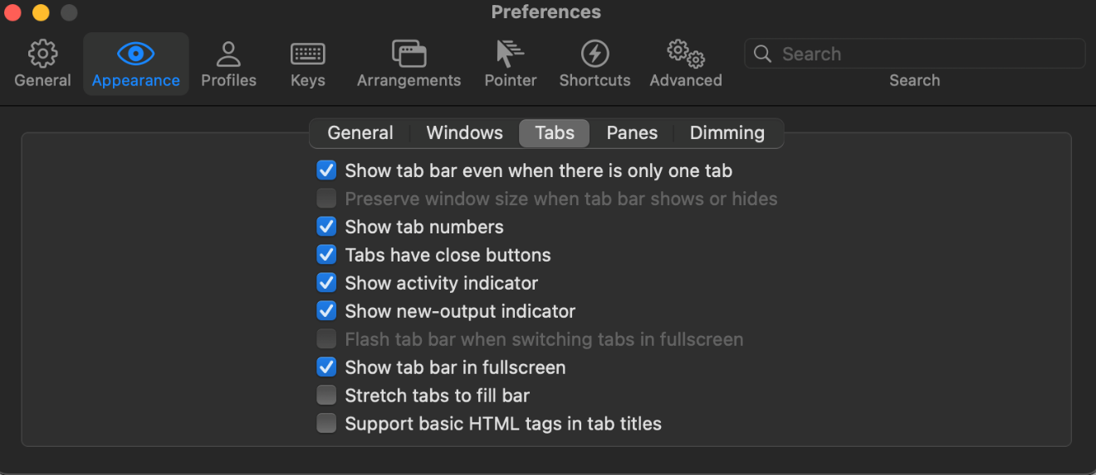

有許多行為可以設定，例如：

* 只有一個 tab 時是否仍顯示 tab bar
* tab 是否要填滿整個 tab bar
* 顯示 tab 編號

1. Status Bar

iTerm2 的 Status Bar 可以自訂顯示一些資訊，例如 CPU 使用狀況、記憶體使用狀況、電池百分比、網速等等。

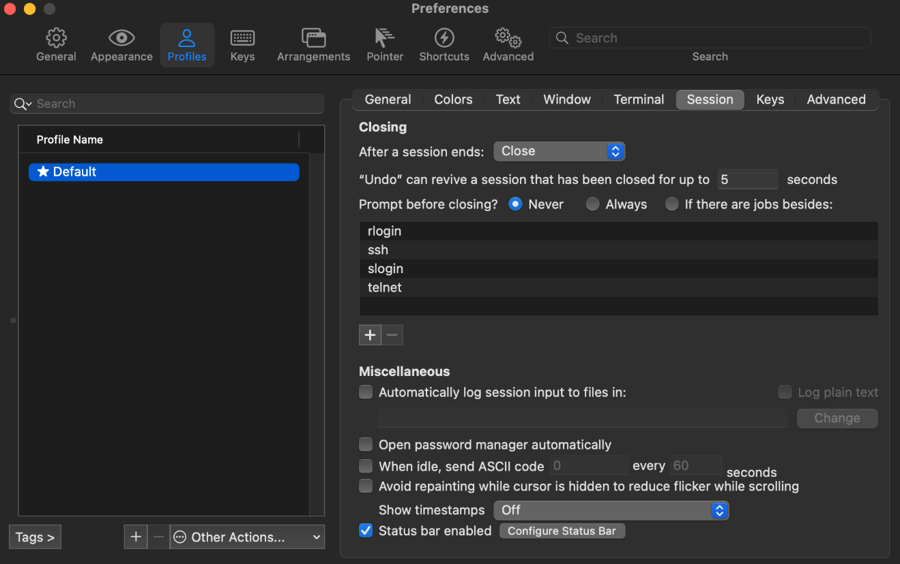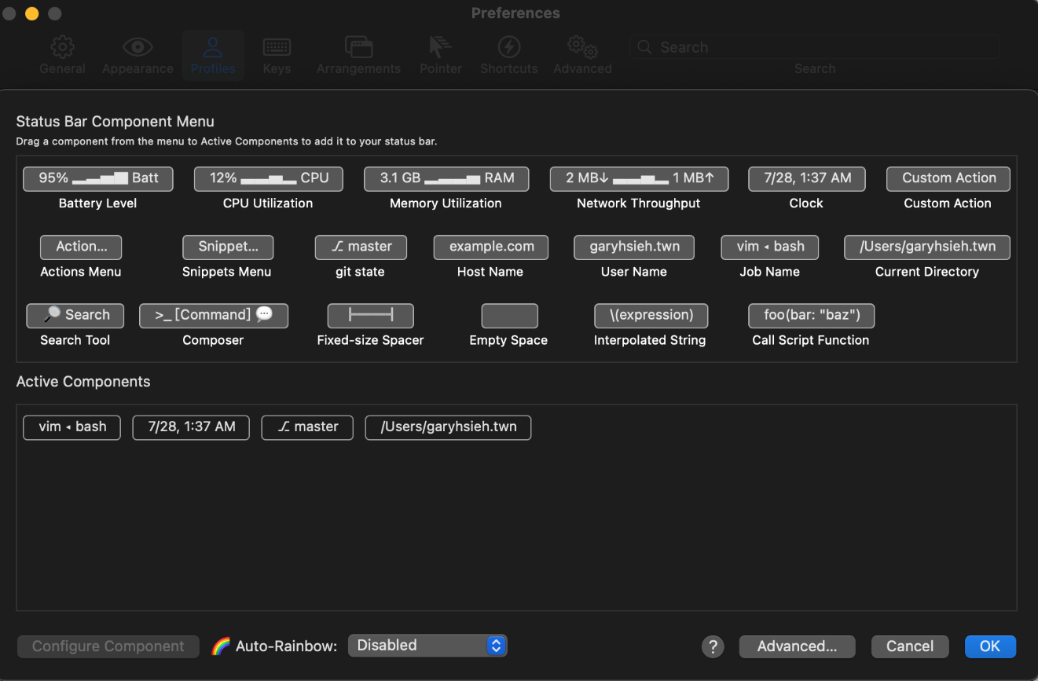

1. Terminal 歷程行數限制 (Scrollback Buffer)

往上捲動能看到的指令和輸出歷程有行數限制，可以透過設定調高限制，或甚至設成無限。

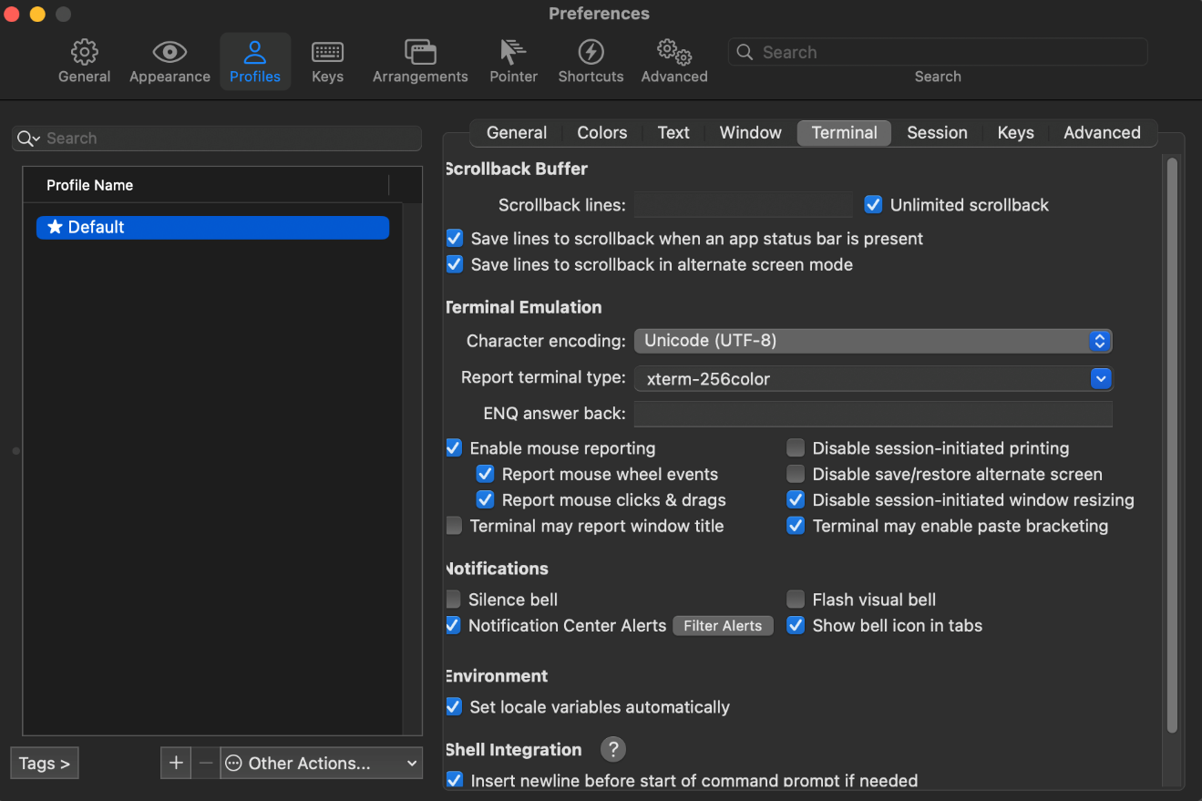

1. continue